**FORMATO PARA EL DESARROLLO DE COMPONENTE FORMATIVO**

|  |  |
| --- | --- |
| PROGRAMA DE FORMACIÓN | Tecnología en Regencia de Farmacia |

|  |  |  |  |
| --- | --- | --- | --- |
| COMPETENCIA | 230101266- Orientar personas según normativa de salud. | RESULTADOS DE APRENDIZAJE | 230101266-1. Reconocer necesidades del usuario teniendo en cuenta el marco normativo, políticas de atención y portafolio de servicios de salud. |

|  |  |
| --- | --- |
| NÚMERO DEL COMPONENTE FORMATIVO | 01 |
| NOMBRE DEL COMPONENTE FORMATIVO | Sistema General de Seguridad Social |
| BREVE DESCRIPCIÓN | En este componente formativo se abordan los conocimientos de la competencia orientar al usuario, referentes a la normatividad legal vigente del Sistema General de Seguridad Social, la cual está regida por el Gobierno colombiano y por intermediarios como el Ministerio de Salud y Protección Social, con el fin que los aprendices se enfoquen en identificar las necesidades y expectativas de los usuarios que asisten al servicio de salud. |
| PALABRAS CLAVE | Salud, derecho humano, seguridad social, Colombia, Ley |

|  |  |
| --- | --- |
| ÁREA OCUPACIONAL | 3 - SALUD |
| IDIOMA | Español |

1. **TABLA DE CONTENIDOS:**

Introducción

1. Sistema General de Seguridad Social Integral

* 1. Obligaciones del Estado
  2. Evaluación de indicadores
  3. Sujetos de especial protección constitucional
  4. Mecanismos de protección del derecho fundamental a la salud

2. Política de Atención Integral en Salud (PAIS)

2.1 Modelo de Atención Integral en Salud (MIAS)

2.2 Modelo de Acción Integral Territorial (MAITE)

3. Plan Nacional de Desarrollo

4. Mercado y mercadeo en salud

4.1 Estrategias de mercadeo en salud

4.2 Cliente

4.2.1 Tipos de cliente

4.2.2 La satisfacción del cliente

1. **DESARROLLO DE CONTENIDOS**

**Introducción**

El Sistema General de Seguridad Social en Colombia, fue creado de forma general y está regido por el Gobierno colombiano y por intermediarios como el Ministerio de Salud y Protección Social; tema de carácter universal, fundado con el propósito de garantizar el acceso a la seguridad social de todos los colombianos.

En este orden de ideas, el artículo 48 de la Constitución Política de Colombia se refiere a la seguridad social como un servicio público de carácter obligatorio que se prestará bajo el control del Estado, basado en los principios de universalidad, eficiencia y solidaridad, y es enfático al afirmar que no se podrán destinar ni utilizar recursos de las instituciones de la seguridad social, para otros fines.

En este componente formativo, se abordarán diferentes temas relacionados con el Sistema de Seguridad Social en Colombia, con los principios y obligaciones del Estado, los modelos de atención en salud, los clientes, entre otros; temas que permitirán identificar y entender el concepto exacto en pro de un mejoramiento continuo, tanto individual como colectivo.

¡Muchos éxitos en este proceso de aprendizaje!

**1. Sistema General de Seguridad Social Integral**

La Ley 100 de 1993 define el Sistema de Seguridad Social Integral de la siguiente manera:

**“**La Seguridad Social Integral es el conjunto de instituciones, normas y procedimientos, de que disponen la persona y la comunidad para gozar de una calidad de vida, mediante el cumplimiento progresivo de los planes y programas que el Estado y la sociedad desarrollen para proporcionar la cobertura integral de las contingencias, especialmente las que menoscaban la salud y la capacidad económica, de los habitantes del territorio nacional, con el fin de lograr el bienestar individual y la integración de la comunidad” (p.2).

Además, tiene por **objeto** garantizar los derechos irrenunciables de la persona y la comunidad, para obtener la calidad de vida acorde con la dignidad humana, mediante la protección de las contingencias que las afecten.

Esta ley, en su Artículo 2, presenta los **principios** bajo los cuales se rige la Seguridad Social Integral, los cuales son presentados en la siguiente imagen.

**Figura 1**

*Principios bajo los cuales se rige la Seguridad Social Integral*



Nota. Sena (2021). Tomado del artículo 2 de la Ley 100 de 1993.

**1.1 Obligaciones del Estado**

¿Sabías que la obligación del Estado es la de garantizar a todas las personas habitantes de la nación, el derecho irrenunciable a la seguridad social integral?

Por eso, es responsable de respetar, proteger y garantizar el goce efectivo del derecho fundamental a la salud, y para lograrlo, deberá:



Aquí entra en juego el artículo 6 de la ley 100 de 1993, el cual deja en claro que El Sistema de Seguridad Social Integral, coordinará las instituciones y los recursos necesarios para alcanzar los siguientes objetivos:

1. Garantizar las prestaciones económicas y de salud, a quienes tienen una relación laboral o capacidad económica suficiente para afiliarse al sistema.

2. Garantizar la prestación de los servicios sociales complementarios, en los términos de la presente ley.

3. Garantizar la ampliación de cobertura hasta lograr que toda la población acceda al sistema, mediante mecanismos que, en desarrollo del principio constitucional de solidaridad, permitan que sectores sin la capacidad económica suficiente, como campesinos, indígenas y trabajadores independientes, artistas, deportistas, madres comunitarias, accedan al sistema y al otorgamiento de las prestaciones de forma integral.

**Recuerda:** el Sistema de Seguridad Social Integral ha sido instituido para unificar la normatividad y la planeación de la seguridad social, así como también para coordinar a las entidades prestatarias de las mismas, para obtener las finalidades propuestas en la presente ley.

**1.2 Evaluación de indicadores**

De acuerdo con la Ley 100 de 1993, el Sistema de Seguridad Social Integral en Colombia se compone de:

**Figura 2**

*Composición Sistema de Seguridad Social Integral*

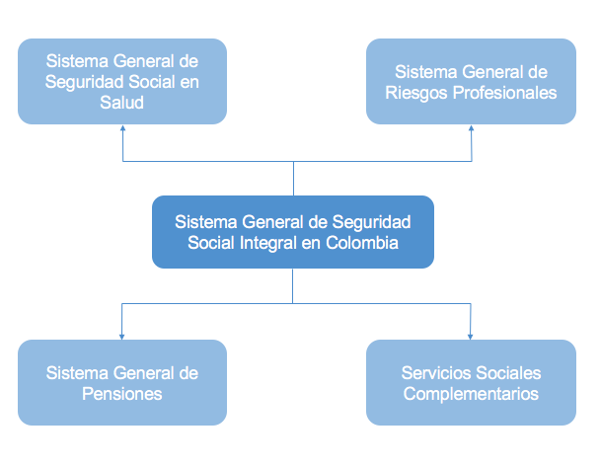

Nota. Sena (2021).

Estos sistemas son medidos por medio de indicadores, suministrados por las diferentes entidades, como:



El Ministerio de Salud y Protección Social, divulgará evaluaciones anuales sobre los resultados del goce efectivo del derecho fundamental a la salud, en función de los elementos esenciales de accesibilidad, disponibilidad, aceptabilidad y calidad y, con base en los resultados de dicha evaluación, se deberán implementar y diseñar políticas públicas tendientes a mejorar las condiciones de salud de la población.

El informe sobre la evolución de los indicadores del goce efectivo del derecho fundamental a la salud, deberá ser presentado a todos los agentes del sistema.

* 1. **Sujetos de especial protección constitucional**

La Corte Constitucional, bajo la sentencia T-293 del 2017, define la categoría “sujeto de especial protección constitucional”, como:

“Una institución jurídica cuyo propósito fundamental es el de reducir los efectos nocivos de la desigualdad material. Todo lo anterior debe ser entendido como una acción positiva en favor de quienes, por razones particulares, se encuentran en una situación de debilidad manifiesta. No obstante, la condición del sujeto, de especial protección constitucional, no excluye ni elimina el deber de autogestión que tienen todos los individuos para hacer valer sus derechos”.

También se ha señalado que existen unos sujetos de especial protección constitucional, quienes tienen derecho a una protección adicional por parte del Estado. Ellos son:

* Los adultos mayores.
* Los menores de edad.
* Mujeres embarazadas.
* Personas en situación de desplazamiento.
* Madres cabeza de familia.
* Personas que sufren de enfermedades huérfanas.
* Víctimas del conflicto armado en condición de discapacidad.
* Personas con disminuciones físicas o psíquicas.

Su atención en salud no estará limitada por ningún tipo de restricción administrativa o económica. Las instituciones que hagan parte del sector salud, deberán definir procesos de atención intersectoriales e interdisciplinarios que les garanticen las mejores condiciones de atención.

En el caso de las mujeres en estado de embarazo, se adoptarán medidas para garantizar el acceso a los servicios de salud que requieren durante el embarazo y, con posterioridad al mismo y para garantizar que puedan ejercer sus derechos fundamentales, en el marco del acceso a servicios de salud.

En esta sentencia también encontramos:

* Parágrafo 1º. "Las víctimas de cualquier tipo de violencia sexual tienen derecho a acceder, de manera prioritaria, a los tratamientos sicológicos y siquiátricos que requieran.
* Parágrafo 2°. En el caso de las personas víctimas de la violencia y del conflicto armado, el Estado desarrollará el programa de atención psicosocial y salud integral, a las víctimas de que trata el artículo 137 de la Ley 1448 de 2011.
  1. **Mecanismos de protección del derecho fundamental a la salud**

La Ley 1751 de 2015 – El Ministerio de Salud regula el derecho fundamental a la Salud, basada en unos principios y elementos esenciales que serán los encargados de impactar la prestación de los servicios y tecnologías en salud, con el fin de asegurar una atención acorde con las necesidades de la población. Es la primera ley de su clase para un derecho social y reconoce a la salud como un derecho fundamental.

La siguiente imagen nos presenta los componentes de esta Ley.

**Figura 3**

*Ley 1751 de 2015*

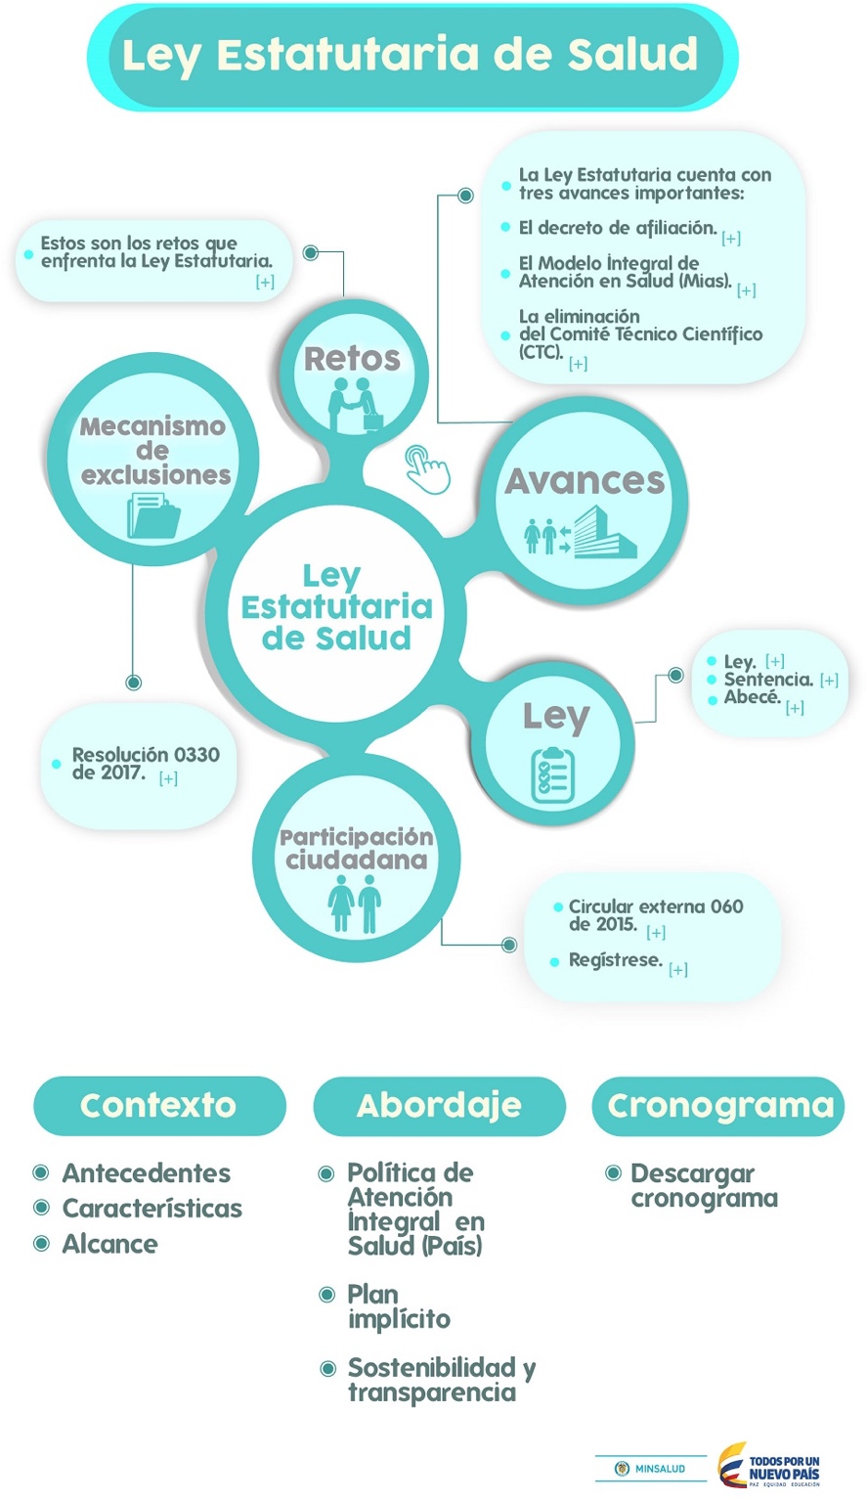

Nota. Ministerio de Salud y Protección Social.



Para ampliar la información, descargue el PDF de la Ley Estatutaria 1751 de 2015, por medio de la cual se regula el derecho fundamental a la salud y se dictan otras disposiciones.

**2. Política de Atención Integral en Salud (PAIS)**

Teniendo presente que la salud y la vida de los seres humanos son el eje central del Estado, se hacenecesario construir una red de servicios que responda a los derechos universales de la salud, con equidad, calidad y humanismo que se fundamenten en un contrato social para la salud, a nivel nacional, pero con énfasis primordial a nivel municipal, para fortalecer la gestión territorial de la salud.

Es así como la búsqueda del acceso universal de la salud en el marco de garantizar el ejercicio del derecho a la salud, se debe caracterizar por crear condiciones para (Werner, Palma, Echavarría y Rosales, s.f. p.5):

a. Mejorar e incrementar la **disponibilidad** de servicios públicos de salud, así como de programas específicos dirigidos a atender a la comunidad, la familia y las personas, de acuerdo con el perfil de salud y prioridades vigentes; con este fin, el Ministerio de Salud deberá contar con una cantidad suficiente de establecimientos.

b. Crear condiciones de **accesibilidad** de servicios de salud a todos y todas sin discriminación alguna, con accesibilidad geográfica, económica y cultural, cumpliendo con el mandato constitucional y del código de salud de gratuidad de los servicios, y proporcionando a la población la información necesaria para el cuidado de su salud y la elegibilidad de los servicios que requiera.

c. **Aceptabilidad** de servicios de salud, los cuales deberán ser respetuosos de la ética médica y culturalmente apropiados, a la par que sensibles a los requisitos del género y el ciclo de vida.

d. **Calidad**. Los establecimientos y servicios de salud, deberán ser apropiados desde el punto de vista científico y médico y ser de buena calidad, garantizando un trato digno, procedimientos adecuados y resolución de los problemas de salud.

Es así como el Gobierno de Colombia, por medio de la resolución 0429 del 2016, anunció la Política de Atención Integral en Salud – PAIS.



El objetivo de la PAIS está dirigido hacia la generación de las mejores condiciones de la salud de la población, mediante la regulación de la intervención de los integrantes sectoriales e intersectoriales, responsables de garantizar la atención de la promoción, prevención, diagnóstico, tratamiento, rehabilitación y paliación, en condiciones de accesibilidad, aceptabilidad, oportunidad, continuidad, integralidad y capacidad de resolución.

La siguiente imagen nos presenta cuáles son los beneficios de la PAIS.

**Figura 4**

*Beneficios de la PAIS*



Nota. Sena (2021).



Para ampliar la información, descargue el PDF de la Resolución 0429 de 2016, por medio de la cual se adopta la Política de Atención Integral de Salud.

**2.1 Modelo de Atención Integral en Salud (MIAS)**

La Política Integral de Atención en Salud (PAIS), comprende un componente operativo, que consiste en el Modelo de Atención Integral en Salud (MIAS), el cual se constituye en el marco para la organización y coordinación de actores e instituciones, para garantizar que los ciudadanos accedan a servicios seguros, accesibles y humanizados.

**2.2 Modelo de Acción Integral Territorial (MAITE)**

Posterior a ello, surge la Resolución 2626 del 2019, que tiene por objeto modificar la Política de Atención Integral de Salud (PAIS) y adoptar el Modelo de Acción Integral Territorial (MAITE) para su implementación.

El MAITE es el conjunto de acciones y herramientas que, por medio de acuerdos interinstitucionales y comunitarios orienta, de forma articulada, la gestión de los integrantes del sistema de salud en el territorio, para responder a las prioridades de salud de la población y contribuir al mejoramiento de la salud, la satisfacción de las expectativas de los ciudadanos y la sostenibilidad del sistema, bajo el liderazgo del departamento o distrito.

En la siguiente imagen podemos estudiar cuáles son sus objetivos:

**Figura 5**

*Objetivos MAITE*

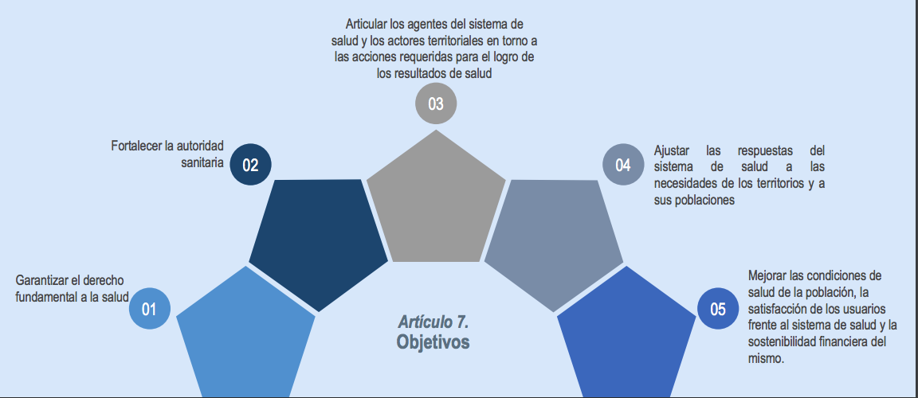

Nota. Sena (2021).



Para ampliar la información, descargue el PDF de la Resolución 2626 de 2019, por la cual se modifica la Política de Atención Integral en Salud (PAIS) y se adopta el Modelo de Acción Integral Territorial (MAITE).

**2.2 Plan Nacional de Desarrollo**

Un aporte sustantivo para garantizar la equidad y sostenibilidad financiera del sistema de salud, es el artículo 138 del Proyecto de Ley del Plan Nacional de Desarrollo 2018- 2022 “Solidaridad del Sistema de Salud”.

La Ley del PND amplía la afiliación al régimen subsidiado, al incluir a la población no pobre y no vulnerable, que no cuenta con capacidad de pago para asumir una contribución plena. En primer lugar, el artículo ratifica el subsidio pleno de aseguramiento en salud para la población que, según el SISBEN, sea clasificada como pobre y vulnerable. En segundo lugar, y en aras de avanzar hacia la universalidad del aseguramiento en condiciones de equidad y sostenibilidad, el artículo da lugar al subsidio parcial a la población no pobre y no vulnerable, de acuerdo con su capacidad de pago, conforme a la clasificación del SISBEN. El subsidio parcial es una alternativa para que las personas que no son pobres y vulnerables pero que tampoco alcanzan a cotizar totalmente al sistema de salud, mantengan su afiliación. Adicionalmente, este artículo permite afiliar a nuevas personas excluidas del sistema. Aquellas personas que no están afiliadas porque, por un lado, no cumplen con las condiciones para estar en el régimen contributivo y, por otro lado, reciben algunos ingresos que les impide estar en el régimen subsidiado (PND, s.f.).

Bajo el liderazgo del Ministerio de Salud y Protección Social y el apoyo técnico del DNP en materia del uso y aplicación del SISBEN, el Gobierno está trabajando en el diseño operativo de esta contribución, la cual contribuirá a la universalización del aseguramiento en salud en condiciones de equidad, eficiencia y solidaridad.

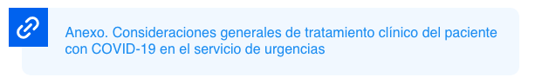

Visite el enlace para conocer lo que dice el Departamento Nacional de Planeación, sobre cómo estamos, objetivos, qué vamos a hacer (estrategias) y metas.

1. **Mercado y mercadeo en salud**

**Mercado según la mercadotecnia:** es el conjunto de consumidores que quieren, pueden y están dispuestos a comprar o vender un producto ofertado. En el ámbito de salud, este se caracteriza porque las personas que ofrecen sus productos o servicios pueden competir, sin ningún problema, por los consumidores de estos; y los consumidores, al mismo tiempo, pueden elegir qué clase de prestaciones o productos van a elegir.

En este orden de ideas:

**Figura 6**

*Mercado, proveedor y cliente*



Nota. Sena (2021).

En la actualidad, el mercadeo es considerado como una estrategia para incrementar las ventas, que combinado con la publicidad, con la excelencia del producto, un buen precio y ofrecer un buen servicio, de seguro proyecta los mejores resultados de la organización.

Según Peñaloza, Prieto y Rodríguez (2012 p.21):

El mercadeo en salud, surge como respuesta a las necesidades de ejecutar programas con alto grado de calidad, sustentados en herramientas de mayor precisión en la ubicación de los pacientes según sus características demográficas, geográficas y epidemiológicas; todo esto para diseñar ofertas que tengan un alto impacto en el manejo de los programas de promoción de la salud, prevención de la enfermedad y bienestar de las poblaciones.

**4.1 Estrategias de mercadeo en salud**

“La planeación estratégica en mercadeo, es una técnica gerencial que obedece a un proceso dinámico, con el cual se pretende ordenar los objetivos y acciones estratégicas de la organización, para satisfacer los mercados en un ambiente competitivo a lo largo del tiempo” (Peñaloza, Prieto y Rodríguez, 2012, p.25).

El nacimiento del enfoque social de la mercadotecnia, se relaciona con todo el tema de salud. Los primeros proyectos fueron contra el mercadeo de cigarrillo y alcohol y luego se trataron temas de nutrición y planificación familiar.

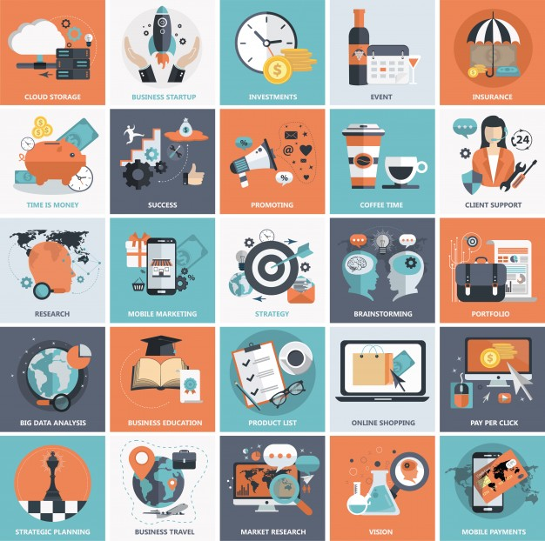La visión de la mercadotecnia, en cuanto a la actividad sanitaria, no se quedó solo en la promoción de salud y fomentar estilos de vida saludables, sino que también acoge la calidad de los servicios de salud, el uso racional de recursos y el planteamiento y contribución para solucionar los distintos problemas de salud pública que se generan como consecuencia de la inequidad. El alto grado de competitividad, al que conduce la universalización, requiere que el mercadeo se presente como una herramienta que dirija el desarrollo hacia el bienestar, el consumo con ética y al desarrollo sostenible.

“Se puede afirmar que la mercadotecnia constituye una nueva perspectiva para la gerencia de la salud, ya que al apropiarse de ella como una herramienta que permite llevar al mercado medicamentos, instrumental médico, y tecnología, ofrecer y reorientar servicios, diseñar y poner en marcha programas de salud, concilia los objetivos y propósitos de la institución sanitaria con los del usuario, consumidor y paciente, para así lograr sus fines” (Peñaloza, Prieto y Rodríguez, 2012, p.25).

Las estrategias de mercadeo en salud, abarcan la cultura organizacional (historia, hechos, conquistas, creencias, valores, filosofías de trabajo, etc.) y la plataforma estratégica que tenga la organización. Además, influyen en aspectos como:



* 1. **Cliente**

En el Diccionario de Marketing, de Cultural S.A., encontramos que "cliente" es un término que define a la persona u organización que realiza una compra. Puede estar comprando en su nombre, y disfrutar personalmente del bien adquirido, o comprar para otro, como el caso de los artículos infantiles. Resulta la parte de la población más importante de la compañía.

Teniendo en cuenta lo anterior, podemos determinar que el cliente en salud, es la persona que adquiere un servicio que necesita o desea para sí mismo o para otra persona. Es necesario recalcar que nuestro usuario es el motivo principal por el que se crean las instituciones de salud.

**4.2.1 Tipos de cliente**

En el diario vivir de nuestras instituciones, manejamos diversidad o tipos de clientes que, si diferenciamos sus rasgos o características, será más fácil saber cómo los tratamos.

Podemos clasificar los clientes de la siguiente manera:

**Figura 7**

*Tipos de clientes*



Nota. Sena (2021).

**4.2.2 La satisfacción del cliente**

La satisfacción del cliente es de vital importancia para una organización de salud. De su experiencia, depende que los servicios de la Institución sean recomendados a otro usuario. Hay que mencionar además, que el nivel de satisfacción puede ser una de las claves para el aumento de rentabilidad de la organización.

En la actualidad, los usuarios cuentan con diversas entidades, (EPS) permitiéndoles escoger cuál de ellas es la mejor para su bienestar. Ahora bien, si obtienen una experiencia de atención satisfactoria, permitirán que aumente la cantidad de usuarios y mejorar la calidad de atención en la EPS.

Según Larraín (2012), para lograr la satisfacción del cliente, se deben tener en cuenta las siguientes recomendaciones:

* Desarrollar, en primera instancia, productos o servicios acordes con sus necesidades.
* Establecer una comunicación directa con ellos.
* Desarrollar encuestas para recolectar opiniones acerca de los usos de esos productos y que sirvan para conocer el grado de satisfacción que tienen.
* Utilizar esa información para mejorar los productos y servicios.
* Ofrecer acciones para que los propios clientes puedan testear productos antes de sacarlos al mercado, y tener en cuenta esas opiniones para mejorar los productos desarrollados.
* Mejorar la experiencia de usuario continuamente, a la hora de facilitar sus compras online, del contacto con atención al cliente, de los envíos, de la respuesta inmediata a problemas que puedan surgir.
* El valor percibido por los productos no lo determina nunca la empresa, sino los propios consumidores.
* Mantener siempre un trato cordial por parte de los empleados hacia los clientes.
* La palabra discusión no debe nunca ponerse en práctica con los consumidores de un negocio; al contrario, deben plantear opciones cuando hay un problema de manifiesto.
* No prometer cosas que no se puedan cumplir y que, a posteriori, resultan un fiasco para el público.
* Evitar las esperas lo máximo posible. Si se trata de una tienda online, facilitar los pasos del carrito para una compra accesible. Si es un comercio físico, intentar eliminar las aglomeraciones y colas que cansan a los usuarios.
* Conceder el beneficio de la duda a los clientes. Puede ser que en ocasiones se equivoquen, pero antes de juzgarlos, siempre es mejor poner de manifiesto esta actitud para no crear controversias.

1. **ACTIVIDADES DIDÁCTICAS (OPCIONALES SI SON SUGERIDAS)**

|  |  |
| --- | --- |
| **DESCRIPCIÓN DE ACTIVIDAD DIDÁCTICA** | |
| Nombre de la Actividad |  |
| Objetivo de la actividad |  |
| Tipo de actividad sugerida |  |
| **Archivo de la actividad**  **(Anexo donde se describe la actividad propuesta)** |  |

1. **MATERIAL COMPLEMENTARIO:**

|  |  |  |  |
| --- | --- | --- | --- |
| **Tema** | **Referencia APA del Material** | **Tipo de material** | **Enlace del Recurso o**  **Archivo del documento o material** |
| Sistema General de Seguridad Social Integral | Fucsalud. (2018). *Sistema General de Seguridad Social* (Video). Vimeo. <https://vimeo.com/228217305> | Video | <https://vimeo.com/228217305> |
| Evaluación de indicadores | Sistema Integral de Información de la Protección Social (SISPRO). (s.f.). *¿Qué es SISPRO?* [*https://www.sispro.gov.co/Pages/Home.aspx*](https://www.sispro.gov.co/Pages/Home.aspx) | Página web | <https://www.sispro.gov.co/Pages/Home.aspx> |
| Superintendencia Financiera de Colombia. (s.f.). *Superintendencia Financiera de Colombia.* <https://www.superfinanciera.gov.co/jsp/index.jsf> | Página web | <https://www.superfinanciera.gov.co/jsp/index.jsf> |
| Serranosqui Plus. (2018). *Constitución Política de Colombia – (Fundamentos de Administración Pública)* (Video). Youtube. <https://www.youtube.com/watch?v=tDUOKWTeoYs> | Video | <https://www.youtube.com/watch?v=tDUOKWTeoYs> |
| Mecanismos de protección del derecho fundamental a la salud | Lenis, M. (2016). *Ley estatutaria en salud.* <https://prezi.com/jvfvnkn0zd1p/ley-1751-de-2015/> | Artículo – Presentación | <https://prezi.com/jvfvnkn0zd1p/ley-1751-de-2015/> |
| Rueda, J. (2017). *Ley 1751 de 2015* (Video). Youtube. <https://www.youtube.com/watch?v=WBXc_GZLEa0> | Video | <https://www.youtube.com/watch?v=WBXc_GZLEa0> |
| Ámbito Jurídico. (2015). *Lo que usted debe saber sobre la Ley Estatutaria de Salud* (Video). Youtube. <https://www.youtube.com/watch?v=8OTicDh_JYc&ab_channel=%C3%81mbitoJur%C3%ADdico> | Video | <https://www.youtube.com/watch?v=8OTicDh_JYc> |
| Política de Atención Integral en Salud | MinSaludCol. (2018). *Presentación de la Política de Atención Integral en Salud* (Video). Youtube.  <https://www.youtube.com/watch?v=AD9GoqohIuQ&ab_channel=MinSaludCol> | Video | <https://www.youtube.com/watch?v=AD9GoqohIuQ> |
| Modelo de Acción Integral Territorial | Vargas, L. (2020). *Resolución 2626 e 2019* (Video). Youtube. <https://www.youtube.com/watch?v=n6bE2uy_Dr0> | Video | <https://www.youtube.com/watch?v=n6bE2uy_Dr0> |
| Tipos de clientes | Jaime, D. (2013). *Tipos de clientes* (Video). Youtube. <https://www.youtube.com/watch?v=hixQG0y7nuI&ab_channel=DianaJaime> | Video | <https://www.youtube.com/watch?v=hixQG0y7nuI> |

1. **GLOSARIO:**

|  |  |
| --- | --- |
| **TÉRMINO** | **SIGNIFICADO** |
| Atención personalizada: | la atención personalizada es la atención directa o personal que toma en cuenta las necesidades, gustos y preferencias particulares del cliente. Se da, por ejemplo, cuando un mismo trabajador atiende a un cliente durante todo el proceso de compra, cuando se le brinda al cliente un producto diseñado especialmente, de acuerdo con sus necesidades, gustos y preferencias particulares, etc. |
| Cliente externo: | es la persona que se puede denominar consumidor y que busca satisfacer una necesidad. |
| Cliente interno: | es aquella persona que se desempeña como colaborador de la organización. |
| Cliente: | es aquella persona que adquiere un bien o servicio por medio de una transacción financiera. |
| EPS: | Empresa Promotora de Salud. |
| IPS: | Instituto Prestador de Salud. |
| Maite: | Modelo de Acción Integral Territorial |
| Misión: | es lo que se realiza para alcanzar el propósito en un periodo de tiempo. |
| PAIS: | Política de Atención Integral en Salud |
| Servicio al cliente: | se entiende por servicio al cliente o servicio de atención al cliente, a los métodos que emplea una empresa para ponerse en contacto con su clientela, para garantizar, entre otras cosas, que el bien o servicio ofrecido llegue a sus consumidores y sea empleado de manera correcta. |
| Seguridad: | seguridad hace referencia a la seguridad que existe en el local y que, por lo tanto, se le da al cliente al momento de visitarlo. Por ejemplo, cuando se cuenta con suficiente personal de seguridad, cuando se tienen claramente marcadas las zonas de seguridad, cuando se tienen claramente señalizadas las vías de escape, cuando se cuenta con botiquines médicos, etc. |
| Visión: | es la realidad que le gustaría ver a la empresa entorno al mundo, sus clientes y ella misma. |

1. **REFERENCIAS BIBLIOGRÁFICAS:**

Corte Constitucional. (2017). *Sentencia T-293 del 2017 Sujetos de especial protección*. <https://www.alcaldiabogota.gov.co/sisjur/normas/Norma1.jsp?i=74261&dt=S>

DNP. (2020). *Seguridad Social Integral*. <https://www.dnp.gov.co/programas/desarrollo-social/subdireccion-de-empleo-y-seguridad-social/Paginas/Seguridad-Social-Integral.aspx>

Komiya, A. (2015). *CreceNegocios*. <https://www.crecenegocios.com/que-es-el-servicio-al-cliente-y-cual-es-su-importancia/>

Larraín Cortés, A. (2012). *Diseño de una propuesta de mejoramiento de la calidad de servicio en una empresa del rubro automotriz*. <http://repositorio.uchile.cl/handle/2250/104405>

Ministerio de Salud (2015). *Ley 1751. Por medio de la cual se regula el derecho fundamental a la salud y se dictan otras disposiciones.* <https://www.minsalud.gov.co/sites/rid/Lists/BibliotecaDigital/RIDE/INEC/IGUB/ley-1751-de-2015.pdf>

Ministerio de Salud. (2016). *Por medio de la cual se adopta la Política de Atención Integral en Salud. Resolución 0429*. <https://www.minsalud.gov.co/Normatividad_Nuevo/Resoluci%C3%B3n%200429%20de%202016.pdf>

*Ministerio de salud, Por la cual se modifica la Política de Atención Integral en Salud -PAIS y se adopta el Modelo de Acción Integral Territorial-MAITE. Resolución 2626. Colombia 2019.* <https://www.minsalud.gov.co/sites/rid/Lists/BibliotecaDigital/RIDE/DE/DIJ/resolucion-2626-de-2019.pdf>

*Ministerio de Salud y Protección Social, Por la cual se crea el Sistema de Seguridad Social Integral y se dictan otras disposiciones. Ley 100. Colombia 1993.* <https://www.minsalud.gov.co/sites/rid/Lists/BibliotecaDigital/RIDE/DE/DIJ/ley-100-de-1993.pdf>

Werner, Palma, Echavarría y Rosales, (s.f.). *Modelo de Atención Integral en Salud. Ministerio de Salud y Asistencia Social*. <https://www.paho.org/gut/dmdocuments/Modelo_de_atencion_MPAS.pdf>

1. **CONTROL DEL DOCUMENTO**

|  |  |  |  |  |
| --- | --- | --- | --- | --- |
|  | **Nombre** | **Cargo** | **Dependencia** | **Fecha** |
| **Autor (es)** | Lina Marcela Ayala Pardo | Experta temática | Regional Antioquia – Centro de Servicios de Salud. | Julio 2021 |
| Oscar Meza | Experto temático | Regional Atlántico – Centro de Comercio y Servicios. | Julio 2021 |
| Ana Catalina Córdoba Sus | Diseñadora Instruccional – Revisora Metodológica y Pedagógica | Regional Distrito Capital – Centro para la Industria de la Comunicación Gráfica. | Julio 2021 |
| Rafael Neftalí Lizcano Reyes | Asesor pedagógico | Regional Santander - Centro Industrial del Diseño y la Manufactura. | Julio 2021 |

1. **CONTROL DE CAMBIOS**

|  |  |  |  |  |  |
| --- | --- | --- | --- | --- | --- |
|  | **Nombre** | **Cargo** | **Dependencia** | **Fecha** | **Razón del Cambio** |
| **Autor (es)** |  |  |  |  |  |